Werkkaart: Uitskeidingstelsel

1. Bestudeer die skets hieronder en beantwoord dan die vrae wat volg
1.1 Watter orgaan word in die skets voorgestel?
1.2 Gee `n rede vir jou antwoord in Vraag 1.1.
1.3 Verskaf byskrifte vir dele A,B en C
1.4 Wat is die verskil tussen die nieraar en nierslagaar?
1.5 Verskag een funksie van hierdie orgaan.
1.6 Wat is die funksie van deel C?
1.7 Beskryf waar die nier geleë is in die menslike liggaam.

2. Verskaf `n opskrif sowel as byskrifte vir die volgende skets. En beantwoord dan die vrae wat volg.
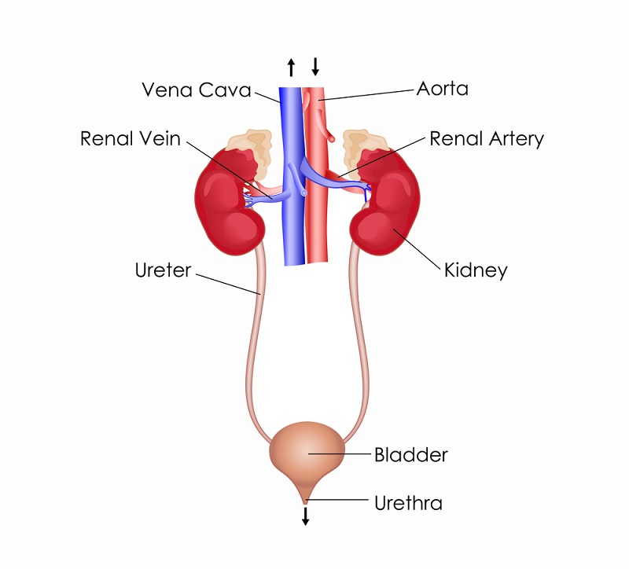
A
B
C
D
E
F
G
H
2.1 Verskaf byskrifte sowel as `n opskrif vir die skets
2.2 Noem en bespreek 2 prosesse wat in hierdie stelsel plaasvind.
2.3 Waar word urine tydelik gestor voordat dit uitgeskei word?

